**Открытка к празднику «Цветочек аленький»**

**(поделка рассчитана на детей старшей группы детского сада)**

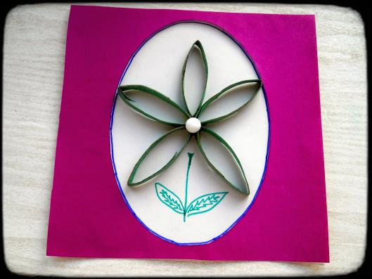

*Кто на свете самый главный,   
Самый добрый, самый славный?   
Кто он?   
Как его зовут?   
Ну, конечно,   
Это труд!*

Автор: Чиркова Ольга Григорьевна, педагог дополнительного образования БДОУ УР «ЦРР – д/с» г. Ижевска

Цель: создать открытку из цветной бумаги и картонного рулончика

Задачи:

1. Закрепить технику безопасности работы с ножницами;
2. Научить разрезать плотный картонный рулончик на фрагменты;
3. Развивать мелкую моторику рук, эстетическое восприятие.

Назначение: такая чудесная открытка станет хорошим подарком от ребенка к любому празднику. Получается симпатичная поделка при минимуме материалов.

Материалы: (см. ФОТО 1)

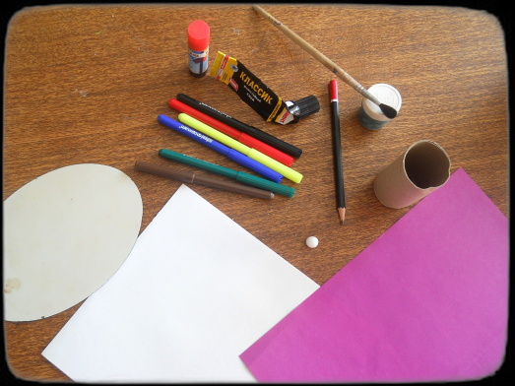

* Картонный рулончик (подойдет рулончик от туалетной бумаги или от одноразовых полотенец);
* Двойной альбомный лист (лист из середины альбома, бумага должна быть плотной);
* Лист цветной бумаги
* Клей-карандаш и суперклей (либо жидкие гвозди)
* Краска гуашь и кисть;
* Фломастеры;
* Простой карандаш;
* Форма (овал или круг) такая, чтоб можно было ее обвести;
* Бусина или пуговица на ножке (серединка цветка).

Итак, приступаем к изготовлению:

1. Сначала наш рулончик необходимо покрасить в нужный нам цвет и отложить его на несколько часов для просушки (см. ФОТО 2);

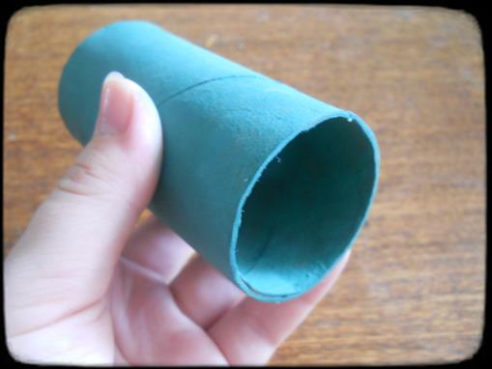

1. На листе бумаги обводим карандашом приготовленную форму (место сгиба должно быть вверху), внизу листа карандашом чертим линию отреза и аккуратно отрезает. До этого важно напомнить детям технику безопасности при работе ножницами (см. ФОТО 3)

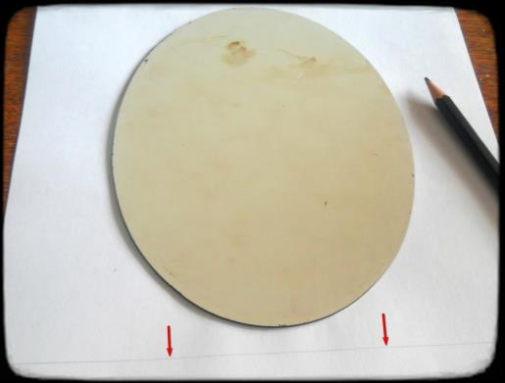

1. Подгоняем лист цветной бумаги по размеру нашей открытки (размеры должны совпадать), отрезаем по размеру (см. ФОТО 4);

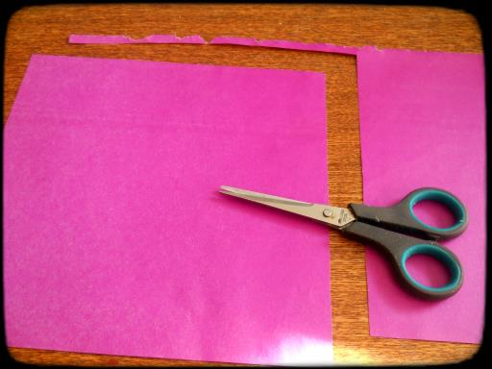

1. Приклеиваем цветную бумагу на лицевую сторону открытки, сверху кладем овальную (или круглую) форму, обводим карандашом (см. ФОТО 5);

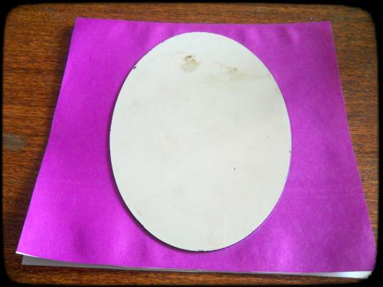

1. Аккуратно вырезаем середину открытки (На этом этапе детям понадобится помощь педагога) (см. ФОТО 6);

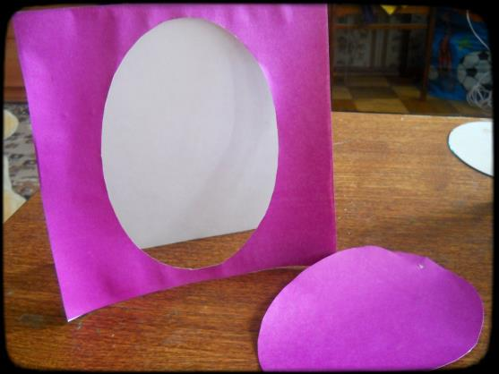

1. После полного высыхания аккуратно складываем рулончик и нарезаем на фрагменты (см. ФОТО 7);

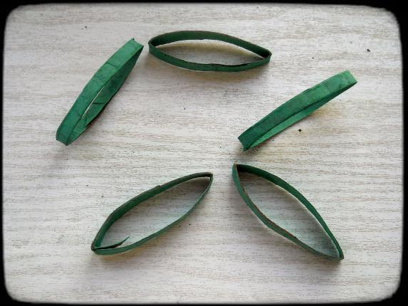

1. На супер-клей или клеевой пистолет приклеиваем фрагменты рулончика в виде цветка. На этом этапе детям также необходима помощь и контроль педагога (см. ФОТО 8);

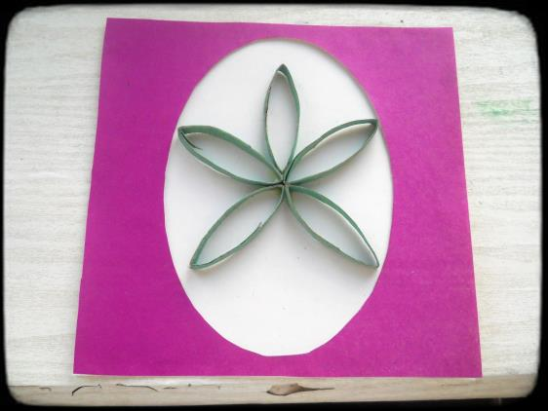

1. В центр цветка приклеиваем пуговицу или бусинку. Украшаем открытку фломастерами: обводим по контуру овал, рисуем цветку стебель и листочки. Можно украсить открытку блестками, ярко раскрасить, красиво подписать.

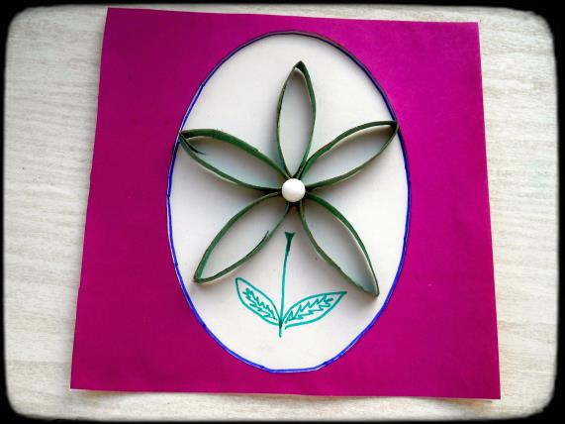

Пусть такая открытка подарит радость Вам и Вашим близким!